# Консультация для родителей

«Развитие мелкой моторики руки через комплекс упражнений и игр с солью»

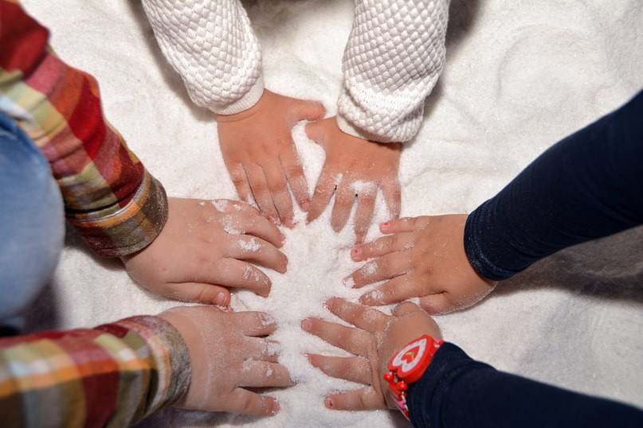

**Развитие мелкой моторики руки через комплекс упражнений и игр с солью**.

Ум ребенка находится на кончиках его пальцев.

В. А. Сухомлинский.

У детей важно развивать мелкую моторику рук.

Благодаря необычности материала, его не традиционности, вы можете заинтересовать ребёнка и в конечном итоге получить более высокий уровень развития речи у ребёнка и мелкой моторики рук.

Поскольку современная жизнь удаляет человека от природных факторов и велико вредное воздействие современных технических средств (длительное нахождение в закрытых помещениях, скопление электрических приборов, работа с компьютером и т.д.) возможно и необходимо использовать природные материалы.

О пользе морской соли знают все. Она содержит около 100 минералов, это почти вся таблица Менделеева (калий, бром, йод, железо, селен и т. д.). Нахождение сухой кристаллизованной соли в помещении обогащает воздух оздоравливающими испарениями. Пары соли помогают устранить проблемы со стороны дыхательной системы, успокаивают нервную систему. Воздух приобретает антисептические свойства, что особенно полезно в период всплесков вирусных заболеваний. Контактируя с кожей рук ребенка, кристаллы соли массируют ее, происходит дополнительное раздражение нервных окончаний, улучшается кровоток в мышцах, а значит, более успешно развивается мелкая моторика руки.

**Игра с солью помогает:**

-Развитию мелкой моторики и оздоровлению, через использование игр и упражнений с применением морской соли.

- Можете развить интерес у ребёнка к нетрадиционной техники рисования,

творческого умения, чувство красоты, художественного вкуса, фантазии, воображение, внимание, усидчивость.

-Содействовать развитию навыков исследовательской деятельности, познавательной активности детей.

-Поощрять инициативность и самостоятельность в творчестве, помочь детям почувствовать радость творчества.

-Укреплять мышечный тонус руки с помощью механического воздействия кристаллов морской соли.

- Подготовить руку дошкольников к письму.

-Осуществлять профилактику заболеваний органов дыхания.

Правила и требования к занятиям с морской солью:

1. Чисто вымытые, сухие руки.

2. Открытие контейнера с солью непосредственно перед игрой.

3. Использование бумажных салфеток после окончания игры.

Учитывая все выше изложенные факты, предлагаю вам комплекс пальчиковой гимнастики и игр в сухой морской соли. Этот комплекс может быть использован с детьми разного возраста.

**Упражнения для пальцев и кисти руки.**

Упражнения выполняются обеими руками поочередно, либо вместе. Каждое повторяется 5-7 раз.

**“Паучок”**

**Описание:** погрузить в соль только подушечки пальцев.

Сидит на ветке паучок,

Расставил лапки – и молчок.

**“Воронка”**

**Описание:** каждым пальцем поочередно в емкости с солью делать вращательные движения *(в правую сторону, в левую сторону)*.

Мы крутили пальцем ловко,

Вышла ровная воронка.

**“Солим суп”**

**Описание:** захватить соль щепотью и медленно просыпать сквозь пальцы.

Мы сегодня повара,

Суп солить давно пора.

**“Помоем ручки”**

**Описание:** захватить **соль** обеими ладонями и слегка растирать между ними.

Помоем  руки чисто-чисто,

Помоем  руки быстро-быстро.

**“Пересыпь соль”**

**Описание:** пересыпать соль из одной ладони в другую.

Соль, пересыпайся,

Да не просыпайся.

**“Хлопки”**

**Описание:** похлопывать ладонями о соляную поверхность.

Хлопайте ладошки соляные крошки,

Крепко прижимайте, быстро убегайте.

**“Кулачки”**

**Описание**: захватить соль в кулак, подержать несколько секунд и высыпать.

Мы соль в кулак зажали,

И крепко подержали.

**“Горка”**

**Описание:** сгребать соль ладонью в горку.

Ладонью строим горку,

Красиво, быстр, ловко.

**“Гуси”**

**Описание:** пальцы щипают **соль**.

Щиплют гуси травку дружно,

Торопиться им не нужно.

**Игры для пальцев рук.**

**“Ловим рыбку”.**

В емкости с солью  ребёнок отыскивают крупные пуговицы, ракушки, пробки от пластиковых бутылок и т. д.

**“Построим замок”**

С использование различных  мелких предметов в емкости с солью делаются различные постройки.

**“Художники”**

Указательным пальцем на соляной поверхности ребёнок рисует различные предметы.

Использование необычного сочетания пальчиковой гимнастики и морской соли с одной стороны, несложный и доступный вид деятельности для ребенка, с другой стороны очень интересный и увлекательный. Ребёнок с удовольствием им занимается, что дает возможность рекомендовать его использование в непосредственной домашней организации досуга детей, их оздоровления, укрепления и развития мелкой моторики руки.

**СПАСИБО ЗА ВНИМАНИЕ !**